RESOLUCIÓN N° 090/23

VISTOS:

Que, .............................................................................................................................. interpone reclamación ante esta Defensoría del Asegurado (DEFASEG) solicitando que ................................. otorgue cobertura al siniestro ocurrido el 6 de octubre de 2022 que afectó al vehículo asegurado, Camionera Toyota, modelo HILUX, Año 2020, Placa de Rodaje N° ................., conforme al SEGURO VEHÍCULOS BBVA – PÓLIZA No ..................................

Que, la señalada reclamación cumple con los requisitos de materia, cuantía y oportunidad establecidos en el Reglamento de la DEFASEG (http://www.defaseg.com.pe/reglamento).

Que, habiéndosele corrido traslado de la respectiva reclamación, ............ presentó sus descargos.

Que, el 13 de marzo de 2023 se realizó la correspondiente audiencia de vista con la sola concurrencia de las partes, quienes sustentaron sus posiciones, absolviendo las diversas preguntas formuladas por este colegiado, conforme consta de la correspondiente acta.

Que, la reclamación se sustenta resumidamente en lo siguiente: (1) reclama el importe de USD 30,900.00, al amparo de la Póliza de Vehículos BBVA Banco Continental No ................................., por concepto de indemnización correspondiente al siniestro 663262 de fecha 06/10/2022; (2) el rechazo de cobertura, no se adecúa a la normativa de seguros vigente, por cuanto conforme al numeral décimo primero del artículo IV de las Disposiciones Generales de la Ley del Contrato de Seguro (Ley 29946), el mero incumplimiento de una garantía estipulada en póliza no es sustento suficiente para el rechazo de un siniestro, siendo fundamental establecer si el incumplimiento de la garantía influyó directamente en la ocurrencia del siniestro; (3) en el presente caso, aun cuando el vehículo asegurado hubiese tenido instalado el equipo de monitoreo GPS, ello no hubiera evitado en forma alguna el siniestro, toda vez que se trató de un robo por asalto a mano armada; (4) conforme lo establece la Ley del Contrato de Seguros en sus disposiciones generales, el contrato de seguro se celebra por adhesión. Situación legal que se justifica por la asimetría de la información y conocimiento del mercado asegurador que existe entre la aseguradora y el asegurado; (5) resulta de aplicación el artículo 28 de la Ley del Contrato de Seguro, por lo que la supuesta obligación de que la unidad vehicular asegurada debía contar con un sistema remoto de rastreo vehículo (GPS) se debe tener por no escrita, en la medida que en la parte frontal de la póliza que fue proporcionada por la aseguradora, no se consigna en ningún lugar la referida garantía. Por el contario sí se establece que la unidad no cuenta con GPS En consecuencia, al no encontrarse la cláusula de garantía - sistema remoto de rastreo vehicular en la carátula de la póliza, se debe tener por no escrita en la póliza contratada;(6) el referido texto constituye una carga adicional o especial que condiciona la cobertura estipulada en la póliza, y como tal de acuerdo al artículo 28 de la Ley del Contrato de Seguros debió estar colocada en la parte frontal de la póliza (y con caracteres notables, situación que tampoco se observa), por lo que esta estipulación debe tenerse por no puesta, y en consecuencia no puede ser aplicable al siniestro.
Que, por su parte, ............ expresa resumidamente lo siguiente: (1) el evento carece de cobertura por cuanto la unidad asegurada no contaba con GPS operativo; (2) dentro de las condiciones de la póliza contratada, de acuerdo a las características de la unidad, ésta debería de contar con el sistema GPS en estado operativo, según lo estipulado en la Cláusula VEH 238 Cláusula de Garantía: “sistema de remoto de rastreo vehicular”; (3) se verificó que el vehículo asegurado no tenía el sistema GPS operativo, de acuerdo a lo señalado en la cláusula VEH 238, incumpliendo de esta manera la garantía necesaria para solicitar la cobertura; (4) es errada la interpretación realizada por la reclamante del numeral décimo primero del artículo IV de las Disposiciones Generales de la Ley No 29946, Ley del Contrato de Seguro; (5) el rechazo del siniestro se ajusta a la normativa de seguros vigente. Si la asegurada hubiera cumplido con la cláusula de garantía, la unidad vehicular hubiera sido rastreada, para los fines correspondientes. Ello incluso hubiera permitido a la PNP ubicar el vehículo, y su posterior entrega a la asegurada; lo cual a su vez implica que el siniestro que motiva el presente reclamo no se habría generado. Es decir, el contar con el sistema de GPS activo hubiera evitado el siniestro; (6) la reclamante no ha acreditado su argumento para considerar que la cláusula de garantía se debe tener por no puesta; pues no ha adjuntado la parte frontal de la póliza, tal como señala la ley de la materia. La reclamante ha presentado el documento denominado “condicionado particular de la póliza contratada (endoso)” en el cual consta la cláusula de instalación de sistema remoto – GPS. La propia asegurada ha señalado que la cláusula de garantía consta en la póliza; (7) en la póliza consta que la cobertura está sujeta a la instalación del sistema de GPS. Pese a ello, la asegurada optó por no instalar dicho sistema, situación que determinó que, ante el robo del vehículo, este no pueda ser rastreado, ubicado y recuperado; (8) dicha cláusula no constituye una exclusión, como señala la reclamante. Por tanto, no es de aplicación lo señalado en el artículo 28 de la Ley del Contrato de Seguro; (9) de avalar el reclamo realizado, se estaría facultando a que los asegurados soliciten la cobertura del seguro y obtener un aprovechamiento económico en perjuicio de la aseguradora; que estaría obligada a restituir montos dinerarios de manera injustificada e ilegal teniendo que confiarse de la sola declaración de cada consumidor. Más aun en el presente caso que la unidad no tenía activado el sistema de monitoreo GPS, lo cual hace más fácil denunciar el robo del vehículo sin posibilidad de que sea rastreado y/o ubicado.

CONSIDERANDO:

PRIMERO: Conforme a su Reglamento, la DEFASEG está orientada a la protección de los derechos de los asegurados o usuarios de los servicios del seguro privado contratados en el país, mediante la solución de controversias que se susciten con las empresas aseguradoras, entendiéndose por “asegurados” y “usuarios de seguros” a los asegurados propiamente dichos, a los contratantes del respectivo seguro y/o a los beneficiarios nombrados en las pólizas.

SEGUNDO: Asimismo, de acuerdo a su Reglamento, la DEFASEG sólo es competente para pronunciarse y resolver las reclamaciones indemnizatorias de los asegurados que hubiesen sido sometidas a su conocimiento, sobre la base de la documentación obrante en el correspondiente expediente y con arreglo a derecho, siempre y cuando las señaladas reclamaciones cumplan los requisitos reglamentarios de materia, cuantía y oportunidad, de manera que las reclamaciones por materias distintas al otorgamiento de cobertura, como pueden las pretensiones indemnizatorias por daños y perjuicios, por reembolso de gastos, o idoneidad de servicios, son ajenas a la competencia funcional de esta Defensoría.

TERCERO: Que, de acuerdo a la Ley Nro. 29946 – Ley del Contrato de Seguro, norma legal vigente con ocasión de la celebración del contrato al cual se contrae el presente caso, todas las cuestiones jurídicas se rigen por lo dispuesto en dicha ley y por las que reglas que se acuerden convencionalmente, en cuanto no vulneren los principios esenciales de la naturaleza jurídica del seguro, siendo que sólo se aplica el derecho común a falta de disposiciones del derecho de seguros o de protección al consumidor.

CUARTO: Que, el artículo 1361 del Código Civil dispone que los contratos son obligatorios en cuanto se haya expresado en ellos, presumiéndose que lo declarado es lo querido por ambas partes, de manera que la parte que sostenga lo contrario debe probarlo.

QUINTO: Que, conforme al artículo 196 del Código Procesal Civil, corresponde a quien invoca hechos probar su existencia, así como a quien los contradice invocando nuevos hechos; sin perjuicio de aplicarse las presunciones legales correspondientes.

SEXTO: Sobre la base de los términos contenidos en la reclamación y en la absolución de la misma, y a lo tratado en la audiencia de vista, la cuestión controvertida radica en determinar si el rechazo de cobertura del siniestro, comunicado por la aseguradora es legítimo o no, en virtud del incumplimiento de la VEH 238 CLÁUSULA DE INSTALACIÓN DE SISTEMA REMOTO DE RASTREO EN VEHÍCULOS DE ALTO RIESGO NUEVOS - 0 KMS.

SÉPTIMO: A este efecto, cabe tener en cuenta que no es controvertido que la unidad asegurada carecía de sistema remoto de rastreo vehicular.

Lo que está en discusión en el presente caso es: (i) si la observancia de la indicada garantía hubiera o no evitado el siniestro, de acuerdo con el numeral décimo primero del artículo IV de las Disposiciones Generales de la Ley No 29946, Ley del Contrato de Seguro; y, (ii) si la cláusula de garantía se debe o no tener por no puesta, conforme con el artículo 28 de la Ley No 29946, Ley del Contrato de Seguro.

OCTAVO: Respecto del primer extremo, esta Defensoría aprecia que la instalación de un sistema remoto de rastreo vehicular posibilita que ante un siniestro (robo) la unidad asegurada pueda ser rastreada, ubicada y eventualmente recuperada.

En ese sentido, la inobservancia de la garantía frustra esa posibilidad de que se evite la consumación de un robo, anulando la potencialidad de que se evite el mismo.

Cabe resaltar que el numeral décimo primero del artículo IV de las Disposiciones Generales de la Ley No 29946, no usa la expresión “haya evitado el siniestro”, sino que textualmente indica “hubiera evitado”.

El término “hubiera” es el pretérito imperfecto del subjuntivo del verbo “haber”, no expresa una realidad objetiva sino una posibilidad, es decir se usa para expresar una situación hipotética o incierta.

En efecto, mientras que el modo indicativo (habría) se usa para expresar hechos reales, el modo subjuntivo (hubiera) tiene un carácter hipotético, posible, probable.

Por lo tanto, el incumplimiento de la garantía ha frustrado ese potencial rastreo, ubicación y recuperación de la unidad robada, por lo que su observancia hubiera podido permitir recuperar la unidad robada, evitando el siniestro.

NOVENO: En cuanto al segundo extremo, esta Defensoría verifica que en la parte frontal de la póliza sí se destacó la existencia de la cláusula de garantía, por lo que se cumplió con lo estipulado en el artículo 28 de la Ley No 29946, Ley del Contrato de Seguro.

En efecto, en las condiciones particulares de la Póliza ................................. se destaca que en ella se incluye la cláusula de garantía:

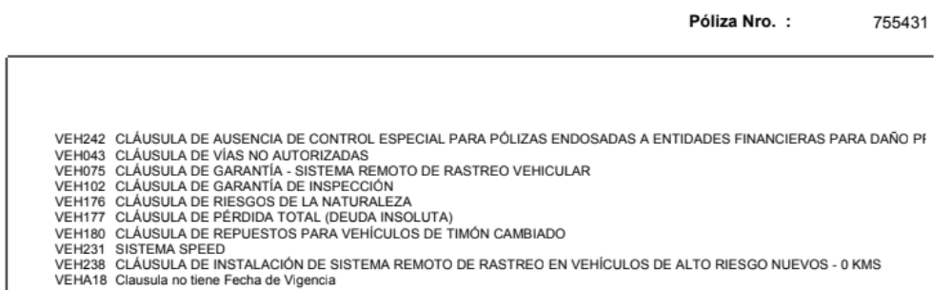

Como se aprecia en el contenido frontal de la póliza, la aseguradora informó con claridad la existencia de la cláusula de garantía.

Sin perjuicio de lo anterior, también se advierte que en el endoso de la mencionada Póliza se incluyó los alcances de la garantía en cuestión:

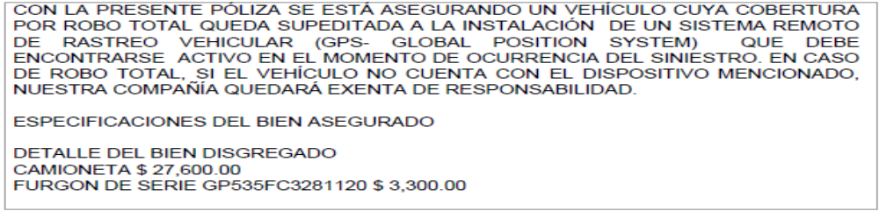

Cabe advertir que conforme con el indicado artículo 28, lo que se debe destacar es la “existencia” de la cláusula de garantía, lo que no conlleva que la aseguradora tenga que incorporar el texto completo de la garantía en la parte frontal de la póliza.

Por lo tanto, en el presente caso el colegiado aprecia que no se ha incumplido con lo estipulado en el artículo 28 de la Ley No 29946, Ley del Contrato de Seguro, por lo que carece de fundamento que se entienda por no puesta la cláusula de garantía.

ATENDIENDO A LO EXPRESADO, ESTE COLEGIADO CONCLUYE SU APRECIACIÓN RAZONADA Y CONJUNTA AL AMPARO DE LO ESTABLECIDO EN SU REGLAMENTO ESTIMANDO QUE EXISTEN RAZONES FUNDADAS PARA ESTIMAR QUE EL RECHAZO DE COBERTURA AL CUAL SE CONTRAE LA PRESENTE RECLAMACIÓN POSEE LEGITIMIDAD, POR LO QUE:

RESUELVE:

Declarar INFUNDADO la reclamación interpuesta por .............................................................................................................................. contra ................................., dejando a salvo el derecho de la reclamante de recurrir a las instancias que considere pertinentes.

Lima, 24 de mayo de 2023

La Secretaría Técnica certifica que la presente resolución cuenta con el voto de los vocales cuyos nombres figuran en el presente documento.

Omar Alfaro Villanueva – Presidente
María Eugenia Valdez Fernández Baca – Vocal
Rolando Eyzaguirre Maccan – Vocal
Gonzalo Abad del Busto - Vocal

